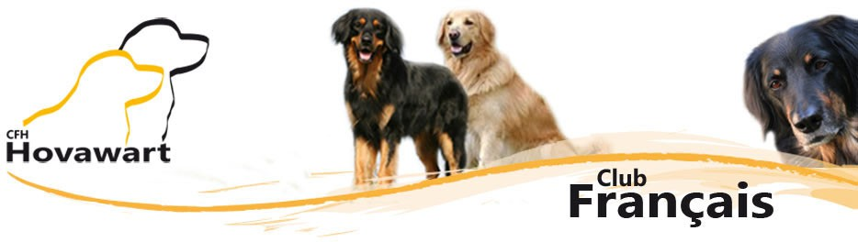

Déclaration de résultat de travail

|  |  |  |  |
| --- | --- | --- | --- |
| **Nom du chien** | **N° LOF** | **Nom et prénom du propriétaire** | **Téléphone** |
|  |  |  |  |
| Discipline | Niveau | Lieu de l’épreuve | Date |
|  |  |  |  |
| Qualificatif | Classement | Nom du juge |  |
|  |  |  |  |

Résultat à transmettre de préférence par mail, avec une photocopie du carnet de travail ou de la feuille de jugement à l’adresse suivante : [cfhovawart.president@gmail.com](mailto:cfhovawart.president@gmail.com)

06 10 33 90 62